МИНИСТЕРСТВО ОБРАЗОВАНИЯ РЕСПУБЛИКИ БЕЛАРУСЬ

УЧРЕЖДЕНИЕ ОБРАЗОВАНИЯ

ГОМЕЛЬСКИЙ ГОСУДАРСТВЕННЫЙ ТЕХНИЧЕСКИЙ УНИВЕРСИТЕТ ИМЕНИ П. О. СУХОГО

Факультет автоматизированных и информационных систем

Кафедра «Информационные технологии»

ОТЧЕТ ПО ЛАБОРАТОРНОЙ РАБОТЕ № 3

по дисциплине «Операционные системы»

# на тему: «Файловая система и командный интерфейс ОС Linux»

Выполнил: студент гр. ИТИ-11

Щербенко М.А.

Принял: преподаватель-стажёр

Карась О. В.

.

Гомель 2022

**Лабораторная работа №3**

«Файловая система и командный интерфейс ОС Linux»

**Цель работы**: Ознакомиться с командным интерфейсом, структурой файловой системы Линукс, типами файлов и командами управления файловой системой.

**Задание на лабораторную работу.**

1.Ознакомиться с командами Linux. Выполнить команды top, free, ps с различными опциями.

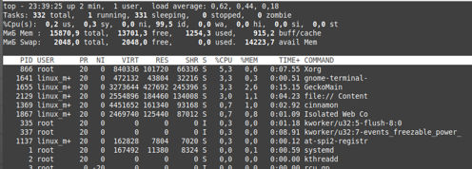

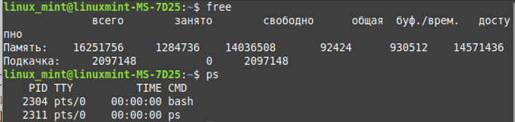

Рисуноки 1, 2 – выполнение команд top, free, ps.

2. Войти в свой домашний каталог. Для этого нужно сделать команду cd ~ . Вы находитесь в своем рабочем каталоге. Здесь хранятся ваши пользовательские файлы и настройки программ, которые вы используете.



Рисунок 3 – переход в домашний каталог.

3. Создать следующую структуру каталогов и файлов:

1) в домашнем каталоге создать каталог inform



Рисунок 4 – создание каталога inform.

2) Перейти в каталог inform создать в нем каталог lab1



Рисунок 5 – Переход в каталог inform и создание в нем каталога lab1.

3) Внутри каталога lab1 создать каталог catalog1, файл file1(например, используя команду echo), каталог catalog2. Перейти в каталог catalog2.

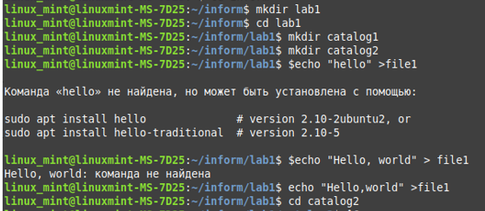



Рисунок 6 – Создание внутри каталога lab1 каталога catalog1, файла file1, каталога catalog2. Переход в каталог catalog2.

4) Внутри каталога catalog2 создать файлы file3 и file4 , каталог catalog3



Рисунок 7 – Создание внутри каталога catalog2 файлов file3 и file4 , каталога catalog3.

5) Внутри каталога catalog3 создать файл file5, жесткую ссылку на файл file1, жесткую ссылку на каталог catalog2.

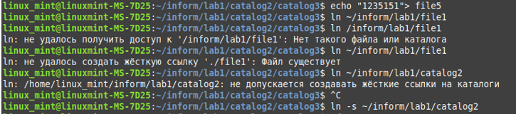



Рисунок 8 – Создание внутри каталога catalog3 файла file5, жесткой ссылки на файл file1, жесткой ссылки на каталог catalog2.

6) Создать в каталоге lab1 символичесткую ссылку s_link на файл file5



Рисунок 9 – Создание в каталоге lab1 символичесткой ссылки s_link на файл file5.

4. Запустить программу MC (Midnight Commander): mc. Посмотреть структуру созданных вами каталогов и просмотреть содержимое файлов.



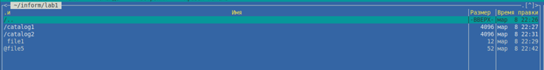





Рисуноки 10 ,11 ,12 ,13 – Запуск программы MC (Midnight Commander): mc. Просмотр структуры созданных нами каталогов и просмотр

содержимого файлов.

**Вывод**: Ознакомились с командным интерфейсом, структурой файловой системы Линукс, типами файлов и командами управления файловой системой.